**Муниципальное бюджетное дошкольное образовательное учреждение**

**Детский сад «Берёзка» общеразвивающего вида**

**с. Первомайское**

**Проект**

**«Выращиваем бархатцы»**

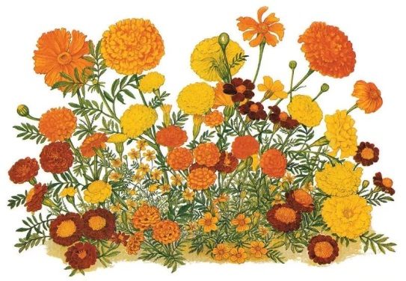

Выполнила: **Соня Юркова**

Сопровождающий: Юркова Е.И. (мама)

Руководитель: Мезина Е.А.

2019 год

**Актуальность проекта**

Экологическое воспитание – одно из основных направлений в системе образования, это способ воздействия на чувства детей, их сознание, взгляды и представления.

Дети испытывают потребность в общении с природой. Они учатся любить природу, наблюдать, сопереживать, понимать, что наша Земля не сможет существовать без растений.

Цветы – это не только красота, но часть живой природы, которую надо беречь и охранять, и, конечно же, знать. Знать строение цветка, его внешний вид.

**Идея проекта**: Создание на территории ДОУ цветника.

**Вид проекта** – познавательно-исследовательский.

**Проект – долгосрочный**.

**Цель**: Обобщить и расширить знания дошкольников о том, как ухаживать за растениями, привлечь к работе проекта как можно больше детей.

**Задачи:**

***Образовательные:***

Познакомить с разнообразием растительного мира, с его значимостью для всего живого на планете.

Познакомить со строением и жизнедеятельностью растений.

Дать понятие – комнатные растения, садовые, луговые.

Формировать навыки исследовательской деятельности.

Развивать умения и навыки работы с природным материалом

***Развивающие:***

Развивать воображение, мышление в процессе наблюдения, исследования природных объектов.

Обогащать словарный запас детей.

Развивать умение передавать свои чувства от общения с природой в рисунках и поделках.

***Воспитательные***

Бережное отношение к природе.

**Методы проекта**:

1. Беседа

2. Развивающие игры

3. Наблюдение

**Материалы и оборудование:**

1. Пакетированная почва

2. Семена

3. Вода

4. Контейнеры под рассаду

**Участники** **проекта** – Соня Ю. с мамой.

**Этапы проекта**:

- подготовительный – подбор почвы, выбор растения.

- исследовательский – посадка в комнатных условиях, выращивание рассады**,** уход за рассадой.

- заключительный – высадка в открытый грунт, уход за растением, наблюдение, сбор созревших семян.

**Ожидаемые результаты.**

1. Дети научатся ухаживать за растениями и познакомятся с условиями их содержания, будут учиться рассмотреть красоту растительного мира.

2. У детей сформируются знания о росте растений в комнатных условиях и на клумбе.

3. Сформируется бережное отношение к труду людей, желание общаться с природой.

**1. На подготовительном этапе** **проекта** была проведена следующая работа:

- подобрана и изучена методическая, научная и художественная литература по теме проекта;

- подобраны дидактические игры природоведческого содержания, направленные на развитие познавательной активности, формирования начал экологической культуры;

- адаптированы и систематизированы подвижные игры, направленные на развитие двигательной активности, внимания и наблюдательности в природе;

- целевые прогулки по территории детского сада;

- беседа о цветах

- рассматривание фотографий и картинок цветов;

- подготовка контейнеров с землей.

**2. Этап – исследовательский**. В доме разбили огород на подоконнике. Подписали контейнеры с названиями растений *(датой посадки и первых всходов)*. Рассматривание семян цветов *(бархатцы****)*.** Посадка цветов 26 марта, первые всходы 31 марта.

Уход за растениями и полив.

Подобрали художественную литературу: поговорки, стихи, сказки, загадки о цветах.

Соня наблюдала за ростом растений, проводила опыты, эксперименты. Устанавливала связи: растения – земля, растения – вода, растения – человек.

**Беседы:**

*«Строение цветка»*;

*«Какие бывают цветы?»*;

*«Какие цветы полезны для человека»*.

Игра на внимание *(карточки)*.

**Опытно-экспериментальная деятельность: *«Условия, необходимые для жизни растений»***

1. *«Солнце и растение»*

Цель: определить роль солнца в жизни растений.

2. *«Вода и растение»*

Цель: выявить насколько вода необходима для роста и жизни растений.

3. *«Земля и растение»*

Цель: выявить свойства: земля имеет вес, черного цвета, сыпется.

Например, один из опыта: 2 контейнера с землей и ростками (один контейнер дети поливают, рыхлят землю, выбирают солнечное место, другой не поливают, не рыхлят землю, поставили в темное место).

**Занятия с детьми:** *«Посев семян»*, *«Первые всходы»*. Воспитатель группы. В течение всего проекта**.**

Большую роль в пополнении экологических знаний детей о растениях играют дидактические игры:

*«Сложи цветок»*,

*«Собери цветы в вазу»*,

*«Садовник»*.

В течении всего проекта разучивание стихов, загадок, поговорок о цветах.

**3 ЭТАП - заключительный**

Высаживание рассады цветов ***(****бархатцы****)*** на участок в клумбу.

Полив и рыхление почвы.

Наблюдение за цветами.

Сбор семян цветов.

Провести анализ и обобщение результатов, полученных в процессе исследовательской деятельности детей.

Оформить в группе выставку рисунков *«Наши любимые цветы»*.

Приложение

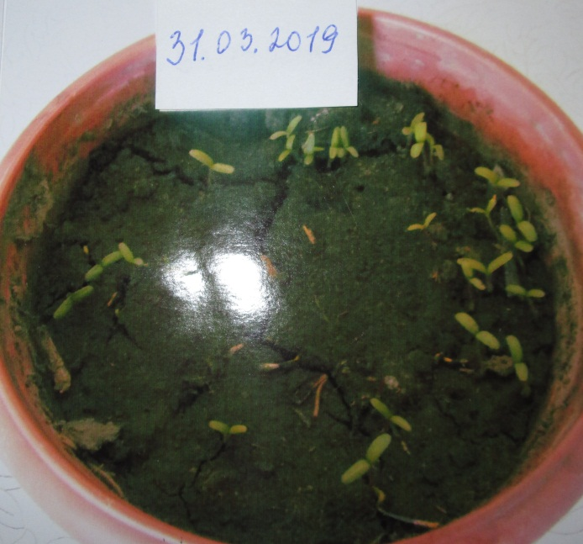

Первые всходы

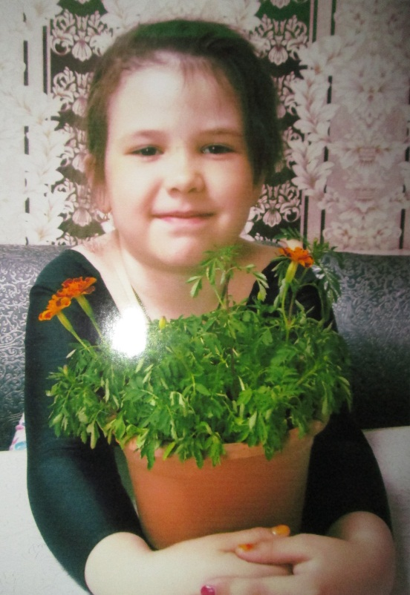

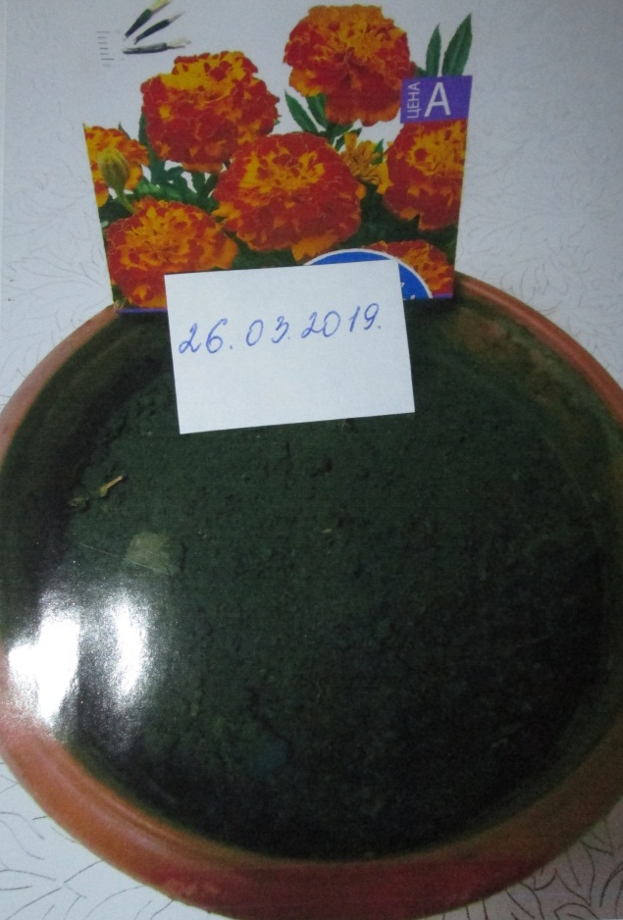 Посев семян

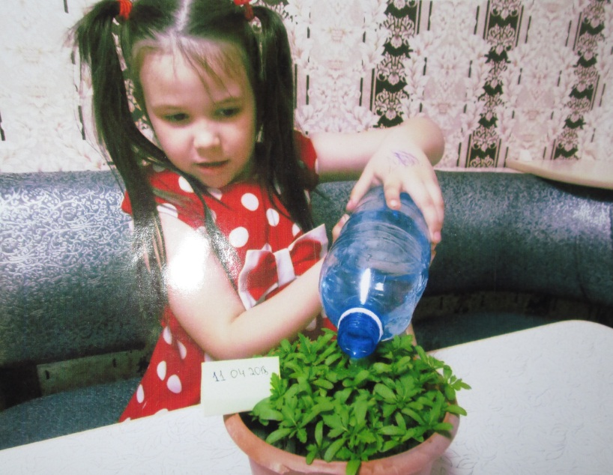

Уход за всходами бархатцев Ура! Я вырастила бархатцы!!!